**Тәрбие жұмысы 2018-2019 оқу жылы**

**Қазақстандық патриотизм және азаматтық тәрбие, құқықтық тәрбие бағыты бойынша:**

01.09.2018 ж. күні - **«Білім күніне» арналып**  салтанатты жиын өтті. Жиынға ата-аналар, ұстаздар, студенттер және І курсқа қабылданған 75 білім алушылар қатысты.

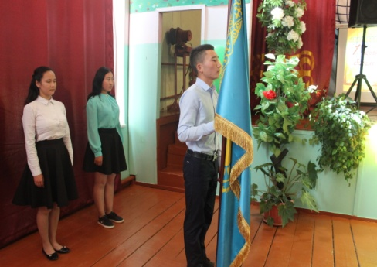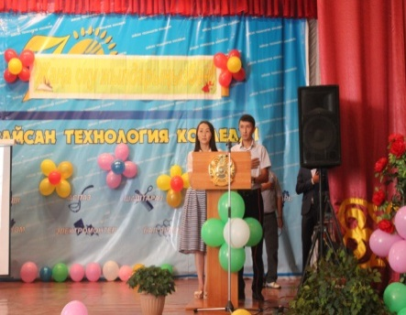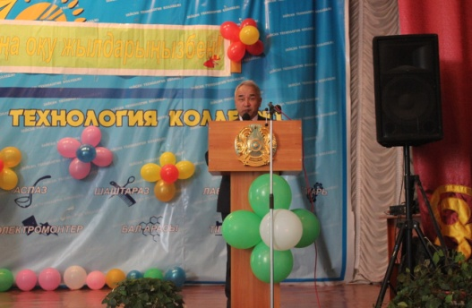

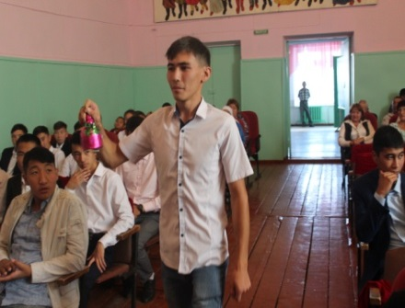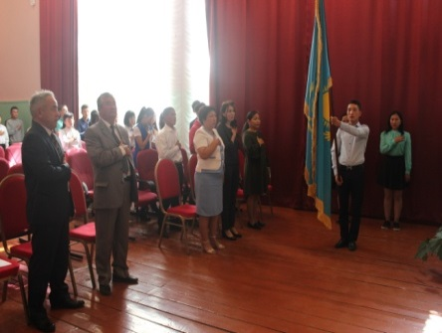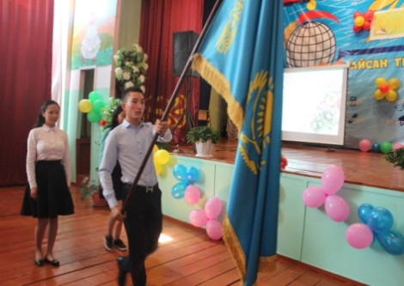

Топтарда «Қазақстан Республикасы Тәуелсіздігінің 27 жылдығына және Қазақстан Республикасы Конституциясы күніне арналған топ сағаттары өткізілді. Атап айтсам, Г.Тлеулесова «Патриотизм-ұлттық рухтың асқақ белгісі» атты слайд түрінде, Ж.Делегеева «Менің Қазақстаным – менің болашағым» атты тақырыпта, Л.Сабиева «ҚР Конституциясы – біздің өміріміздегі негізгі заң»  тақырыбында, Е.Ниғметулла «Бала және оның құқығы» тақырыптарында патриоттық мәні зор тәрбие сағаттарын өткізді. Білім күніндегі тәрбие сағаттарының мақсаты: ҚР Конституциясы туралы жалпы мәлімет беру, өз құқықтарын жете білуге үйрету, құқықтық білімдерін толықтыру болды.

Құқықтық тәрбие бойынша 06.09.2018ж. күні колледж психологі Е.Ниғметулла жаңадан қабылданған топ студенттерімен кездесіп, ішкі тәртіп ережелері туралы ақпарат берді.

08.09.2018 ж. күні психолог Е.Ниғметулла мен бір топ студенттер алтын адам шыққан шежірелі, киелі жер Шілікті өңіріндегі қасиетті жерлерді аралап, оның тарихымен танысып қайтты. Студенттер экскурсиядан өте керемет әсер алғандарын айтты.

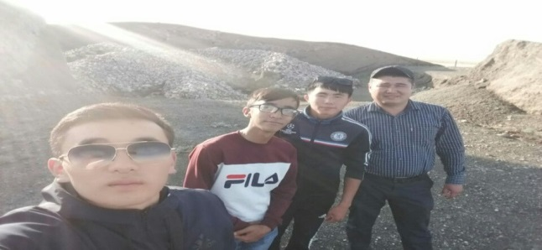 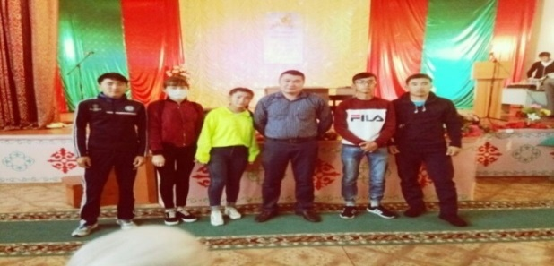

**Ұлттық тәрбие бағыты бойынша: 17.09-22.09 қыркүйек аралығында** Тіл пәндерінің мұғалімдері Г.Төлеуова, Ж.Делегеева, Л.Сабиева **«Тіл мерекесі – ел мерекесі»** атты апталық ұйымдастырды.   Апталықтың мақсаты,  студенттердің ана тілдерімен қатар өзге тілдерде сөйлеу, ойлау қабілеттерін, білімдері мен біліктерін, шапшаңдықтарын дамыту. **Тіл мерекесінің** жоспары жасалды. Жоспарға сәйкес, топ студенттерінің арасында «Өзге тілдің бәрін біл, өз тіліңді құрметте!» атты қабырға газеттер, буклеттер, рефераттар байқауы өткізілді. Байқау нәтижесі бойынша, «Ең үздік қабырға газеті» номинациясын  ТҚ-3 топ студенттері, «Ең үздік буклет» номинациясын   А-10 топ студенттері,  «Ең үздік реферат» номинациясын Д-4 топ студенті  Әлішер Сләмбеков жеңіп алды, жеңімпаз топтар және студенттер мадақтамамен марапатталды. Ж.Делегеева тобымен «Туған тілім – айбыным» тақырыбында тәрбие сағатын өткізді. Яғни, тіл мамандары бұл шараларда белсенділік танытып, әріптестері арасында үлгілі сайыстар көрсетіп,сабақтан тыс шаралар өткізді.

27.09.18ж. күні тәрбиеші Г.Байжұманованың жетекшілігімен **«Арайлы алтын күз»** байқауы ұйымдастырылды. Байқау 6-кезеңнен тұрды.6 кезеңнен тұратын сайысқа І, ІІ курс топтары қатысты.

Байқаудың бас жүлдесін барлық кезеңде алда болған ВС-5 тобы жеңіп алды. Э-6 тобы жүлделі І-орынды жеңіп алды. Д-4 тобы ІІ орынды иеленді. Д-3 тобы өз өнерлерімен ІІІ орынға шықты. Жеңімпаз студенттер мақтау қағазымен марапатталды.

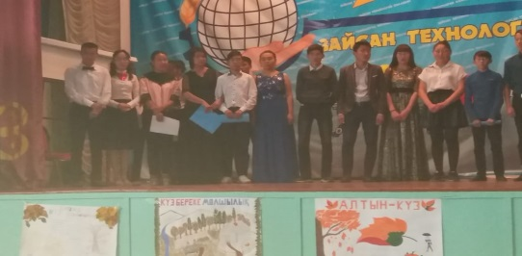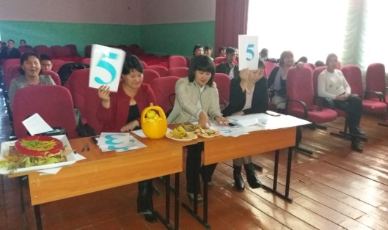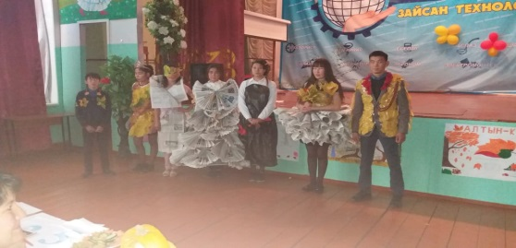

**Зияткерлік тәрбие, ақпараттық мәдениет тәрбиесі бағыты бойынша:** 23.10.2018ж. күні жаңадан қабылданған студенттерді ***«Студенттер қатарына қабылдау»*** шарасы ұйымдастырылды.Салтанатты жиында студенттерге студенттік билеттер мен сынақ кітапшасы табысталып, оқуда жеміс, келешекте білікті де білгір маман болуларына ізгі тілек білдірілді.

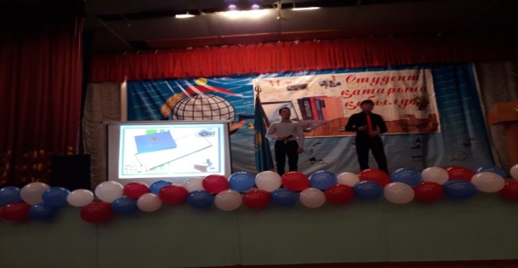 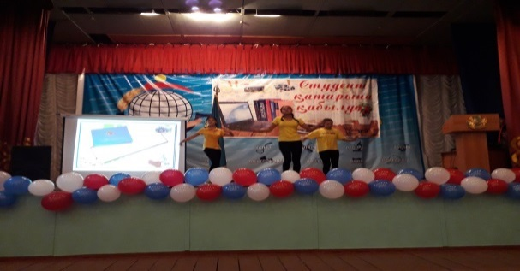

25.10.2018ж. күні колледжге жаңадан қабылданған студенттер арасында таланттыларды іздеу, олардың шығармашылығын қолдау және ынталандыру, жеке қабілеттерін жан-жақты дамыту, бос уақыттарын тиімді өткізуге насихаттау мақсатында ***«Біз таланттыларды іздейміз»*** шарасы ұйымдастырылды. Шараның нәтижесінде талантты жастар іріктеліп, олармен жеке жұмыс жасалып келеді.

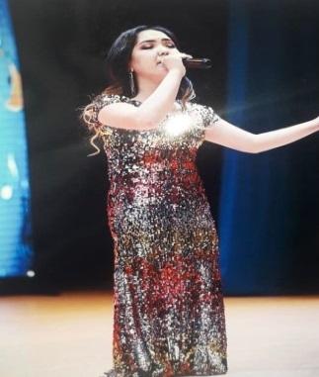 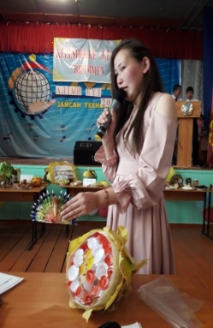 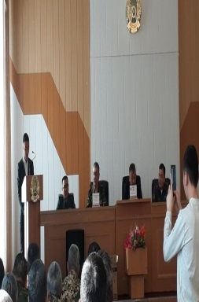 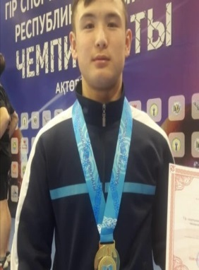

14.11.2018ж. күні колледжде облыстық ақпараттық-түсіндіру тобының мүшесі «Нұр Отан» партиясы ШҚО филиалы жанындағы «Жас Отан» жастар қанаты бөлімшесінің мамандарымен, аудандық «Жастар ресурстық орталығының» басшысымен кездесу өткізіліп, білім алушылар және педагогтар арасында талқыланып, Елбасының білім саласына, жастарға қойған міндеттері мен мақсаттары түсіндірілді. Шараға 22 педагог және 80 студент қатысып, өз пікірлерімен бөлісті.

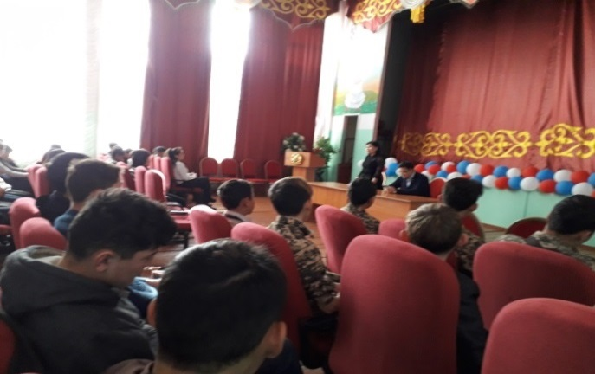 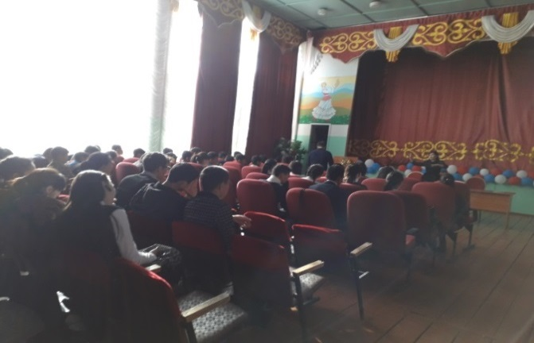

**Отбасы тәрбиесі бағыты бойынша келесідей іс шара өткізілді:**

Қараша айында топтарда ата-аналар жиналысы өткізілді. Д-4, ТМ-12, ТМ-13 топтарының жиналысында өткен оқу жылының қорытындысы, жаңа оқу жылының міндеттері, колледждің ішкі тәртіп ережесі таныстырылды. Жиналыста «Отбасының бала өмірінде алатын ролі» атты баяндама оқылды. «Діни жат ағымдардың алдын алу» бойынша түсіндіру жұмыстары жүргізіліп талқыланды. Ата-аналарға бала тәрбиесіне қатысты кеңестер беріліп, ата-аналар комитетінің жаңа құрамы сайланды.

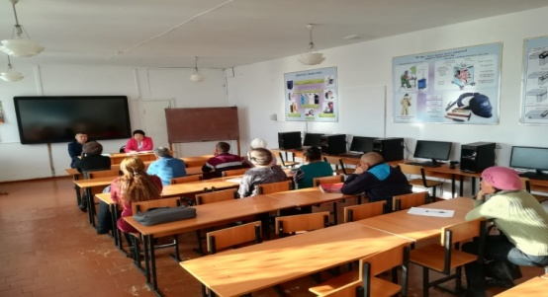 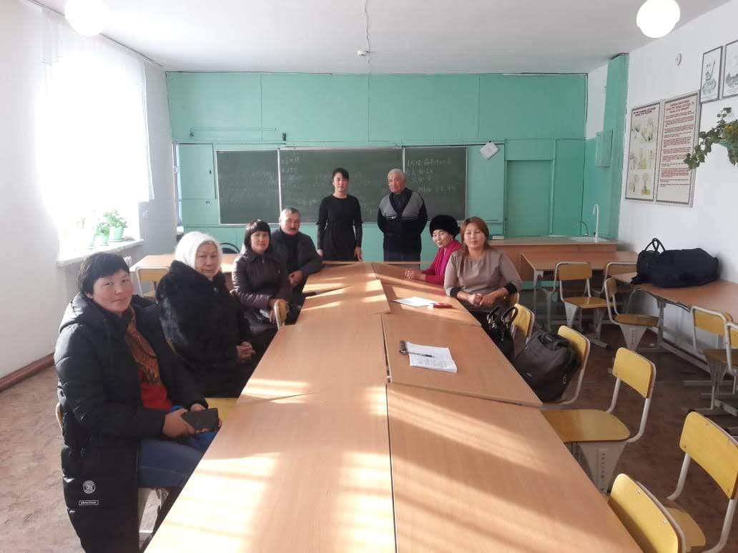

14 қараша күні ШҚО Өскемен қаласы әкімдігінің жанындағы Дін мәселелерін зерттеу орталығының ақпараттық топ мүшесі Маржан Бақытқызы және аудандық жастар қызметкері Олжас Шәріпбеков «Діндегі теріс бағыттар» тақырыбына студенттерге дәріс оқыды.

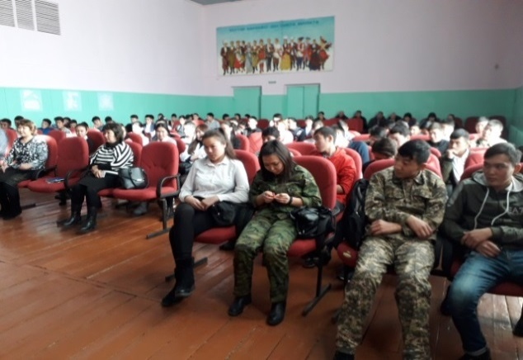 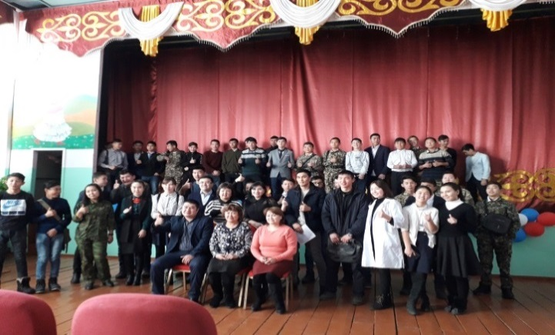

**16.11-29.11.18ж.** аралығына**«Тұңғыш Президент күніне»** арналған іс-шара жоспары түзіліп, жоспар бойынша жұмыстар гуманитарлық пәндер бірлестігі мүшелері және жетекшісі Д.Қонарбаевтың ұйымдастыруымен жүргізілді.  29.11.18ж. күні гуманитарлық бірлестік мүшесі Л.Сабиеваның жетекшілігімен  «Елін сүйген, Елі сүйген Елбасы» атты колледжішілік Президент оқулары кеш өткізілді. Осы шара - Президент оқуларының кезеңдері бойынша жүлделі І орынмен А-10 тобы студенті Даниярқызы Перизат,жүлделі ІІ орынмен Д-4 тобы студенті Сләмбеков Әлішер,жүлделі ІІІ орынмен ТМ-13 тобы студенті Төлеуханұлы Нұрсұлтан марапатталды.

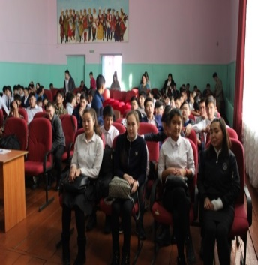 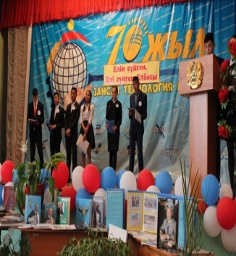 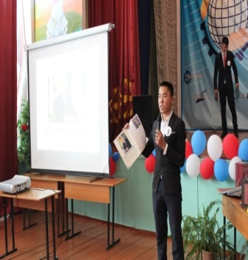 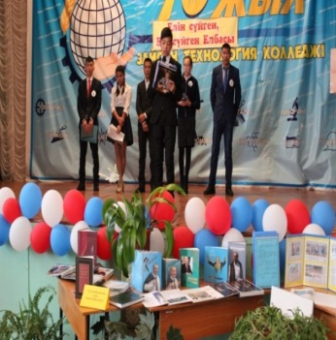

Топтарда гуманитарлық пәндер оқытушылары Г.Толеуова, Л.Сабиева, Ж.Делегеева Қазақстан Республикасының мемлекеттік рәміздерін насихаттауға, қазақстандық патриотизмді қалыптастыруға бағытталған «Тәуелсіздік және Елбасы» тақырыбында шығармалар байқауларын өткізді.   
Шығарма жазу байқауына А-10, ВС-6,ТМ-14, Д-4, ТМ-13 тобының студенттері белсенділікпен қатысты.Г.Тлеулесова «Ұлт мақтанышы» т/сағ ТМ-13 тобында өткізді.

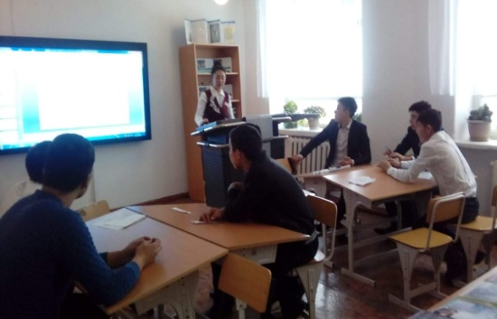 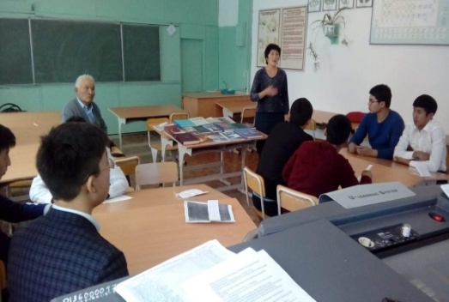

04.12-16.12.2018 ж. аралығында Қазақстан Республикасы Тәуелсіздігінің 27 жылдық мерекесіне арналған апталықтың жоспары құрылып, жоспар бойынша жауаптылар жұмыстар жүргізді. Мақсаты: әрбір азаматты Қазақстан Республикасының Мемлекеттік Рәміздерін, Ата Заңды қадірлеуге, Отанын сүюге, тілді, дінді берік ұстауға, қастерлеуге, сыйлауға үйрету, Отанға деген патриоттық сезімдерін ояту мақсатында жүргізілді. Тарих пәні мұғалімдері Д.Қонарбаев, Г.Байжұманова «Тәуелсіздіктің қасиетті белгілері» атты тарихи мерекелік кеш өткізді. Байқау ұйымдастырушысы Л.Сабиева. Жастар ісі жөніндегі комитет мүшелері концерт ұйымдастырды.

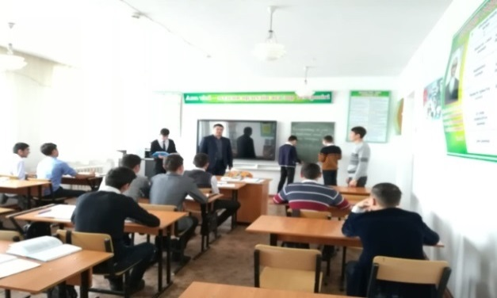

Жоспар бойынша кураторлардың жетекшілігімен топтарда «Қазақстан Республикасының Мемлекеттік Гимнін орындау» бойынша колледжішілік байқау өтті. Байқауға 9 топ студенттері қатысты.

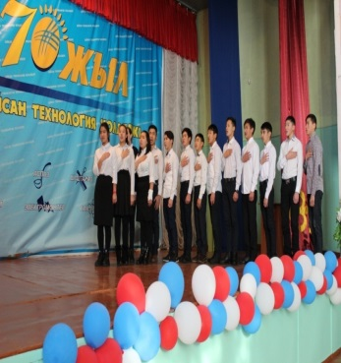 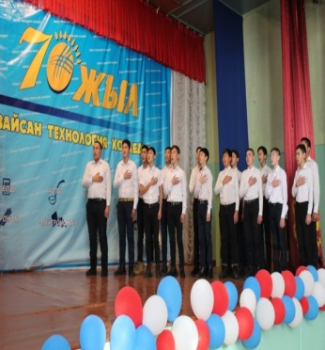 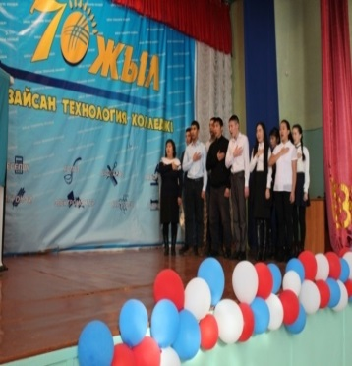 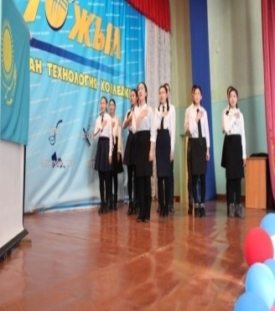

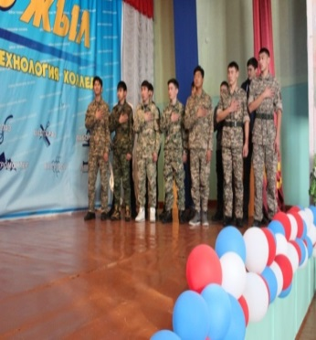 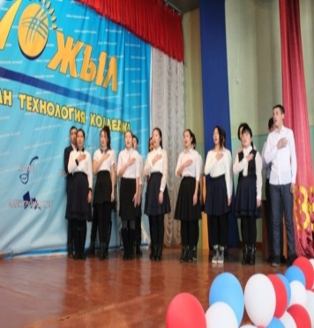 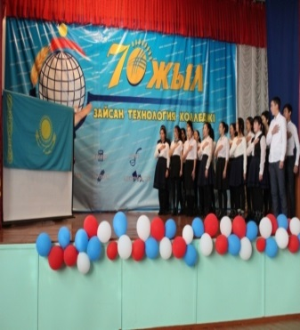 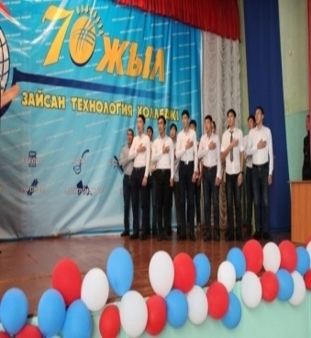

ҚР-ның Мемлекеттік Рәміздерін насихаттау бойынша,білімдерін тексеру мақсатында «Қазақстан Республикасының Мемлекеттік рәміздері» тақырыбымен топтар арасында  колледжішілік сауалнама-тест жүргізілді. Тестке 10 топ қатысты. Сауалнамаға 100 адам қатысты. Топ кураторлары Г.Орынбаева «Нұрлы Отанымыз – Тәуелсіз Қазақстан» атты тақырыпта дөңгелек үстел, Л.Сабиева «Тәуелсізбін, егеменмін, еркінмін» атты әдеби сазды кеш, Г.Толеуова «Тәуелсіздік жаңғырығы» т/сағ., Г.Тлеулесова «Тәуелсіз ту астында» атты тарихи сағат, Ж.Делегеева «Тәуелсіздік –тұғырым!» атты т/сағ. ұйымдастырды.

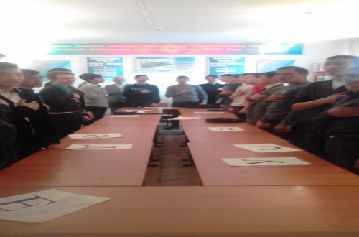 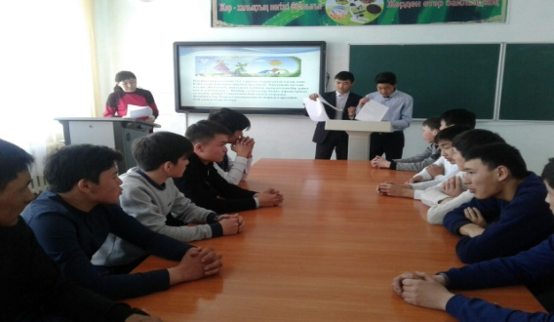

14.12.17. ж. күні Ж.Делегеева, Л.Сабиеваның ұйымдастыруымен «Желтоқсан – Тәуелсіздік таңының бастамасы» атты колледждің акт залында колледж студенттеріне арналған мерекелік шара өтті .

16 желтоқсан күні Зайсан қаласында Халық Қаһарманы Қайрат Рысқұлбековтің ескерткішінің алдында желтоқсан құрбандарын еске алуға арналған митинг өткізілді. ВС-6 тобының студенттері Қайрат Рысқұлбековтің рухына тағзым етіп, оның ескерткішінің алдына гүл дестелерін қойды.

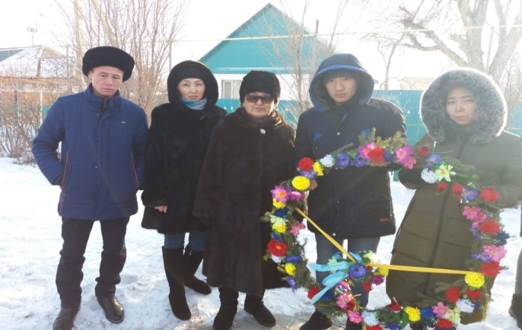 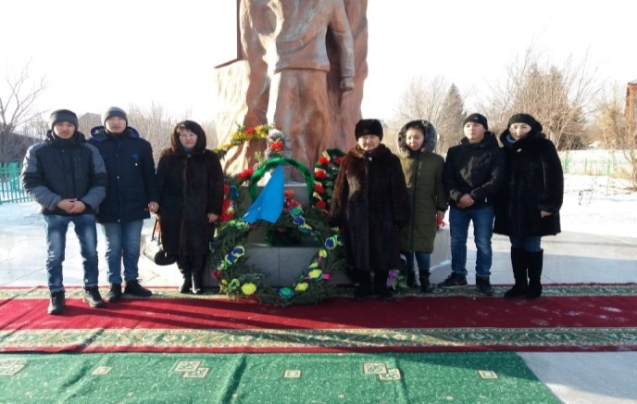

Жаңа жыл меркелеріне орай әр түрлі шаралар ұйымдастырылды.Сонымен қатар студенттер мұз қалашығын жасауға да белсене ат салысты. Қардан мүсін жасап, мекеме алаңының безендірілуіне топ студенттері өз үлестерін қосты.

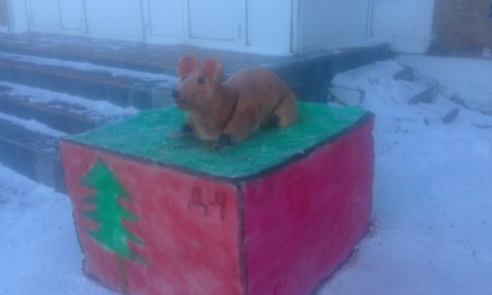 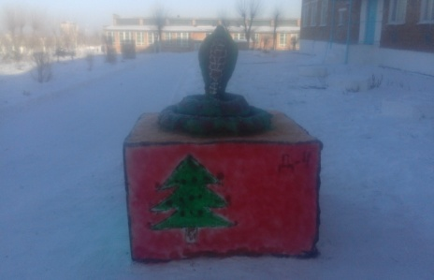

28.12.2018 ж. күні І-ІІІ курстар арасында ***Жаңа жыл мерекесі*** өткізілді.

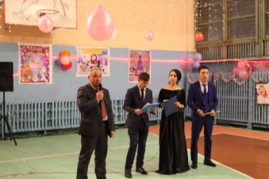 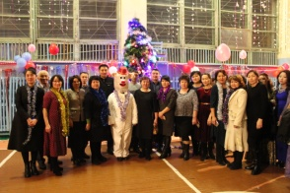 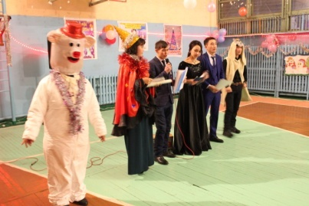

Студенттер белсенділік танытып, мәдени және спорттық шаралар ұйымдастырды. І жартыжылдық қорытындысы бойынша ерекшеленген студенттер марапатталды.

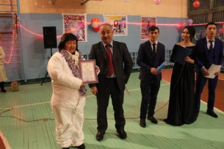 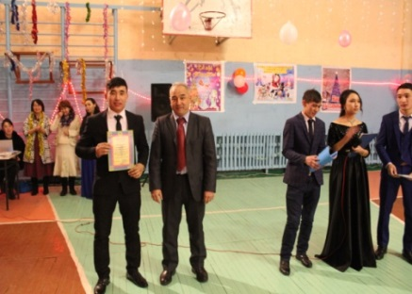

**Дене тәрбиесі, салауатты өмір салты бағыты бойынша келесідей іс шаралар өткізілді:**

Студенттердің бойындағы өнерлерін дамыту, шығармашылық қабілеттерін жетілдіру, бос уақытын тиімді ұйымдастыру мақсатында және салауатты өмір салтын насихаттау бағытында кесте бойынша  сабақтан тыс кезде төмендегі үйірме, спорттық секциялар жұмыс жасайды:

|  |  |  |  |
| --- | --- | --- | --- |
| **№** | **Атауы** | **Жетекшілер** | **Бағыттары** |
| **1.** | «Жас талант әлемі» - көркемөнер үйірмесі | Насиев Б. | Көркемдік шығармашылық |
| **2.** | «Волейбол» секциясы | Қажымұратов С. | спорттық |
| **3.** | «Баскетбол» секциясы | Қажымұратов С. | спорттық |
| **4.** | «Футбол» секциясы | Қажымұратов С. | спорттық |
| **5.** | «Тоғызқұмалақ» секциясы | Шәріпханұлы А. | спорттық |
| **6.** | «Үстел теннисі» секциясы | Шәріпханұлы А. | спорттық |
| **7.** | «Жас талант Жайдарман» - шығармашылық музыкалық үйірмесі | Ниғметулла Е.  Шыңғысов Д. | Көркемдік шығармашылық |

Тәуелсіздік күні мерекесіне орай білім алушылар арасында колледжішілік баскетбол, волейбол,үстел теннисі, қол күресі сынды спорт түрлерінен сайыстар ұйымдастырылды.

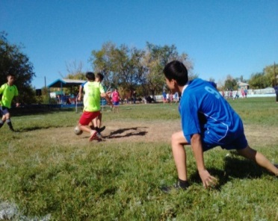 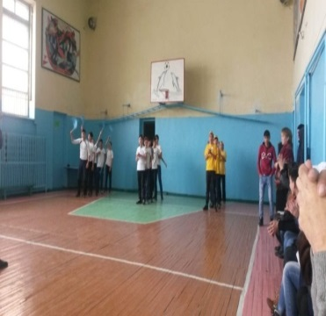 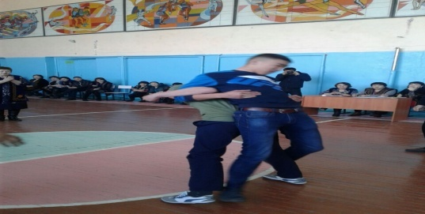 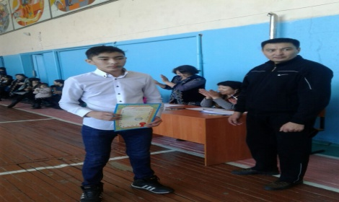

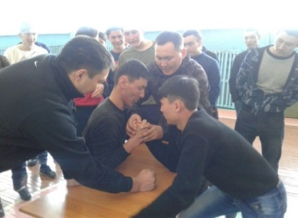 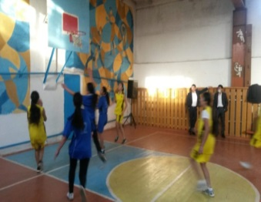 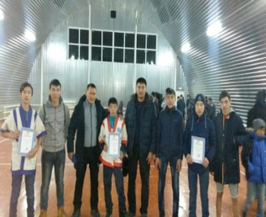 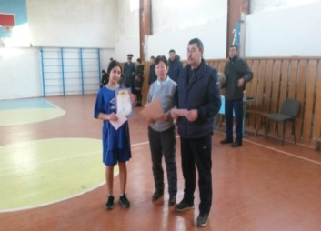

Кітапханашы Ш.Қ. Карменова колледжде өткен әрбір іс-шараларға кітап көрмесін және шолулар ұйымдастырып отырды. Кітапхананың оқу залында Білім күнінде кітап көрмесі ұйымдастырылды. Кітапханашы І курс студенттері мен ата-аналарды көрмеге қойылған кітаптар, бүктемелер, баспасөз материалдарымен таныстырды.

Тіл мерекесінде «Тіл аса қадірлеп ұстайтын байлығымыз» атты тақырыпта және Тұңғыш Президентке   арнап, «Тағылымы мол Тәуелсіздік» тақырыптарында кітап көрмесін ұйымдастырып, шолу жасап отырды. Студенттер көрмеге қойылған Елбасының кітаптары, баспасөз материалдары,буклет, альбомдармен танысты.

**«Тәуелсіздік Рәміздері», «Тәуелсіз елдің - нышандары»** атты кітап көрмелері кітапханада ұйымдастырылды.  «Қазақстан Республикасының - Рәміздері» тақырыбында стенд көркемдеді.